
Аналитическая справка по поддержке и сопровождению талантливых детей в МКДОУ «Александрийский детский сад»
на 01.09.2020г.
В целях поддержки и сопровождения талантливых детей на основе нескольких наиболее популярных программ в нашем детском саду была создана индивидуальная образовательная «Программа психолого-педагогического сопровождения одаренных детей дошкольного возраста в условиях дошкольного образовательного учреждения «Обыкновенное чудо», которая основывается на выявлении одаренности у детей на стадии дошкольного детства и состоит из следующих этапов:

Первый этап (2 – 3 года) - Копилка эстетических переживаний, настроений, эмоций. Первые сенсорные впечатления. Самое главное на этом этапе – пробуждение чувственной сферы, а искусство должно явиться сопровождающим фоном развития.

Второй этап (3 – 4 года) – Погружение в деятельность. Начальные признаки природного потенциала. Ребенок данного возраста очень активен, он с интересом берется за любое дело, не зависимо от уровня его сложности и новизны. Учитывая это, необходимо предоставлять детям широкий спектр различных видов деятельности. Очень важно на данном этапе наблюдать за ребенком.

Третий этап (4 – 5 лет) – интерес, желание, творческий поиск. Главное на данном этапе поддержать ребенка, помочь ему определиться. На данном этапе уже возможна работа по объединению детей имеющих однотипные способности в группы для дополнительных занятий.
Четвертый этап (5 – 6 лет) – яркие проявления природного потенциала. Если на предыдущих этапах деятельность затевается ребенком просто ради самой деятельности, то теперь ребенок стремится к достижению результата в ней, прилагая максимум усилий, для того чтобы деятельность была успешной. Детям предлагают различные виды интеллектуальных игр.

Пятый этап (6 – 7 лет) – проявление одаренности. Первые шаги в мир профессионального искусства. Данный этап характеризуется тем, что у отдельных детей происходит яркий расцвет способностей, уровень развития которых может говорить о наличии у них определенной степени одаренности.

Исходя из вышеизложенного можно сделать вывод что по настоящему одаренность начинает проявляется на 3 этапе , в возрасте 4-5 лет т.е. в средней группе , вот с нее мы и начнем .

В средней группе у нас работает воспитатель Магомедова Ирина Ивановна, ее тема самообразования «Нетрадиционная техника рисования в детском саду» ,работая над своей темой самообразования и наблюдая за детьми она выявила несколько детей группы у которых уже сейчас проявляются предпосылки одаренности : Идрисов Устархан, Магомедов Магомед, Ахмедханова Заира, Потетюев Кирилл к слову сказать сама Ирина Ивановна очень талантливый педагог и пейзаж на оконном стекле это их совместная работа с детьми.

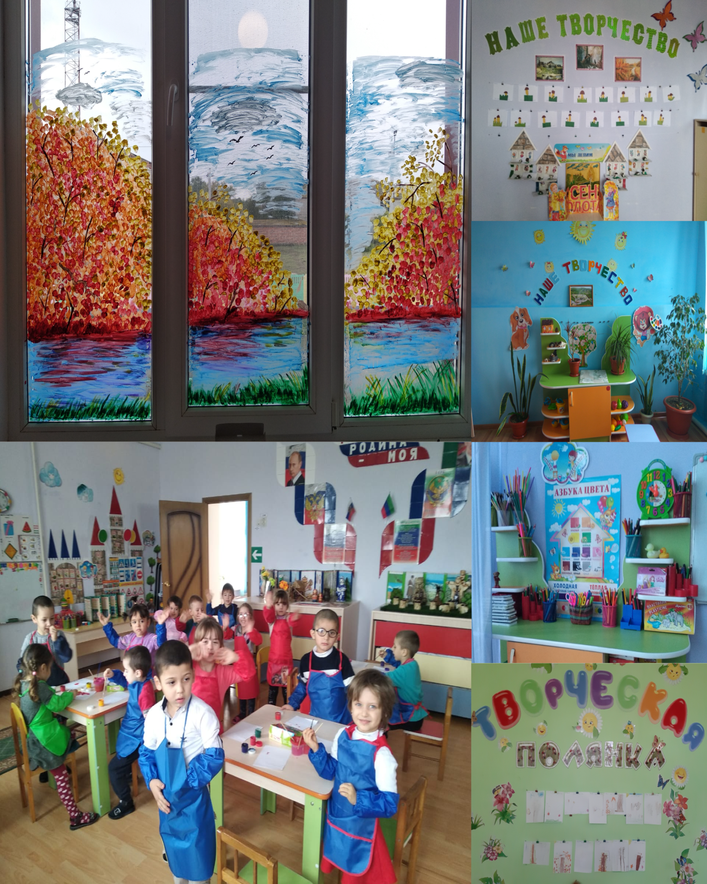
В старшей группе воспитатель Северенко Марина Ивановна проведя диагностику и понаблюдав за детьми выявила у своих детей музыкальные, актерские и математические способности: Ибрагимова Марьям , Байрамкулиева Аддана, Подлипная Ярослава.
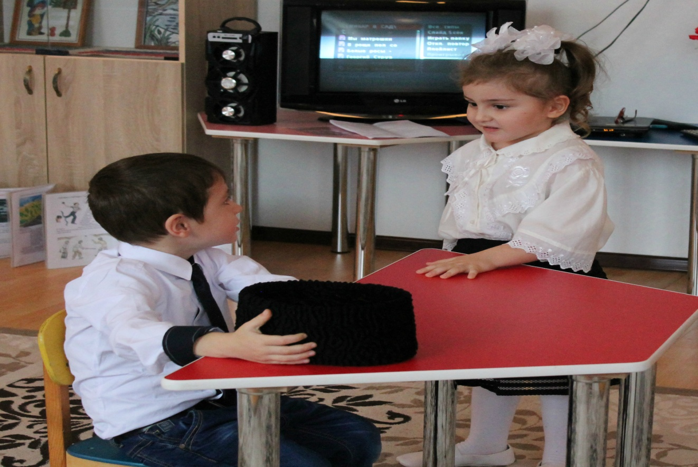

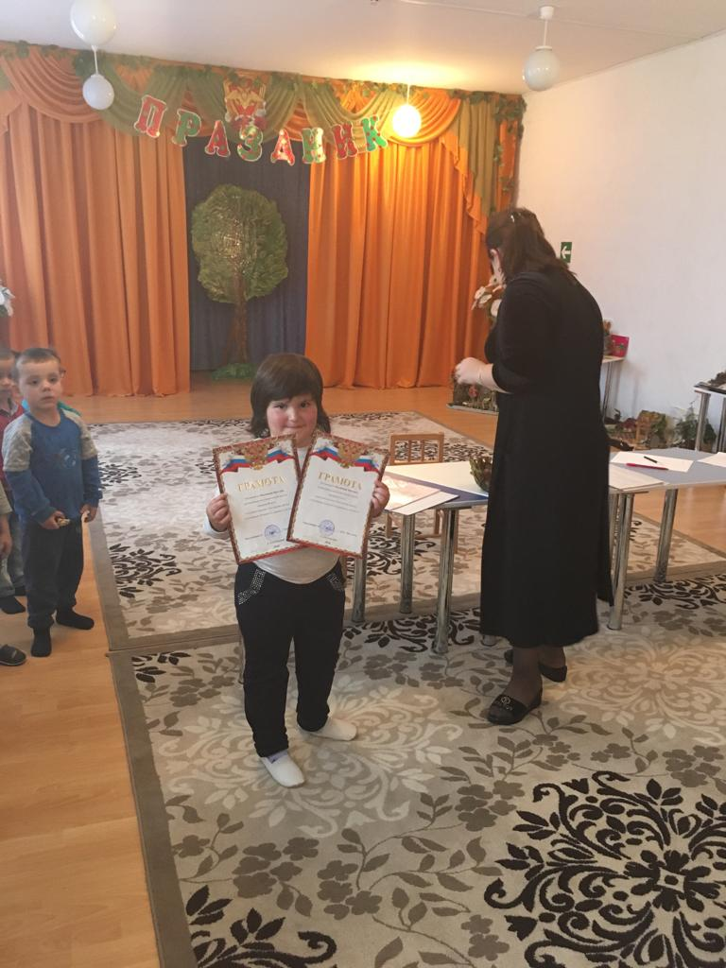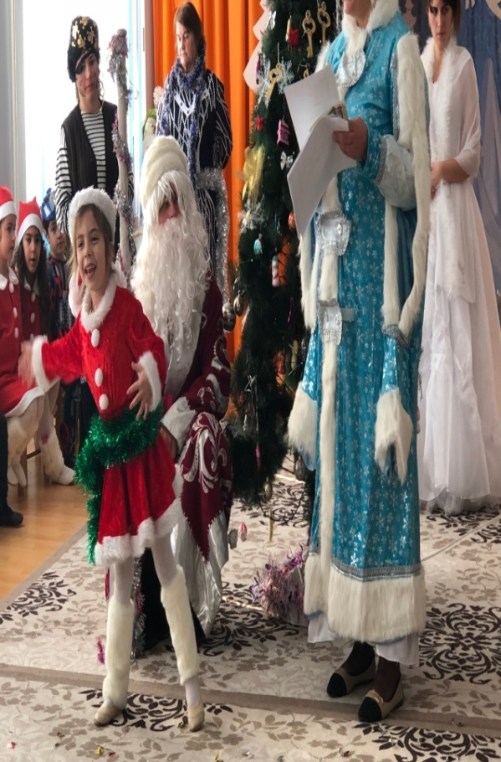
Воспитатель подготовительной группы Аганьянц Татьяна Александровна заметила за своими детками способности в математике и развитии речи и ее предположение подтвердилось в результате диагностики познавательных процессов педагогом-психологом.
Магомедов Магомед в математике: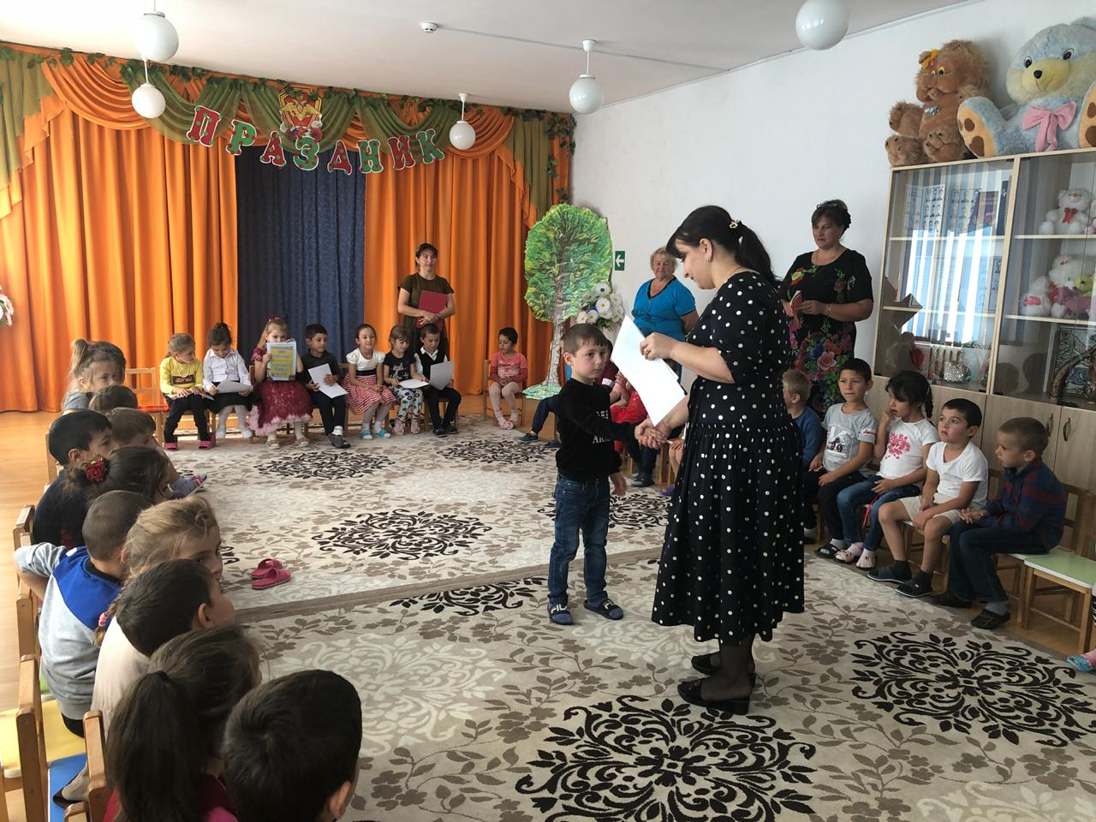
Абдуллаев Ахмад в развитии речи:
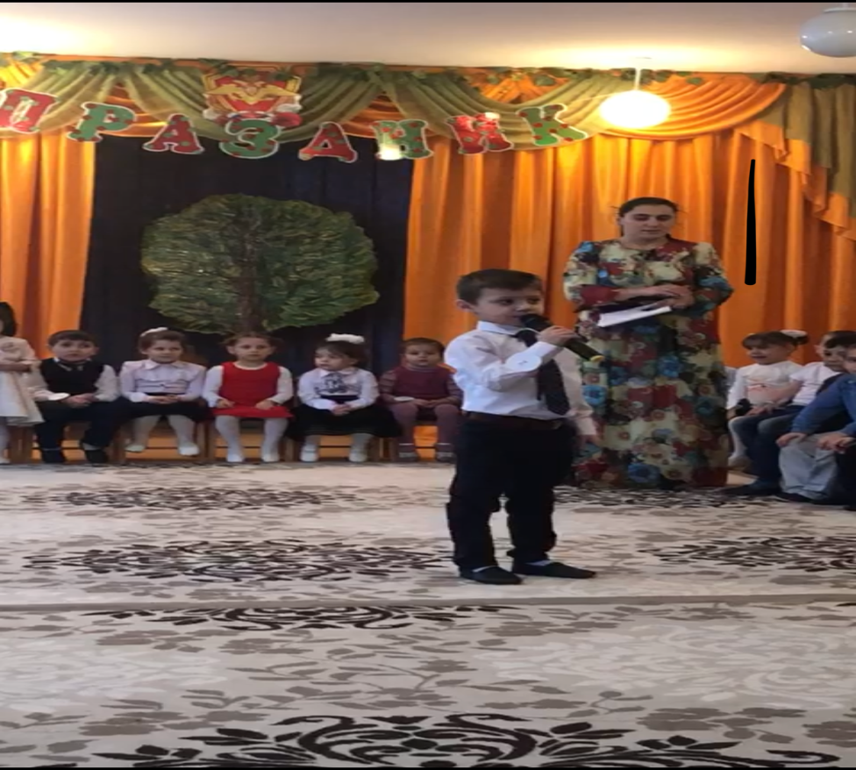
В свою очередь физ.инструктор выявила предпосылки одаренности в физическом плане у Магомедова Ахмеда, Магомедовой Марьям, Идрисова Устархана.
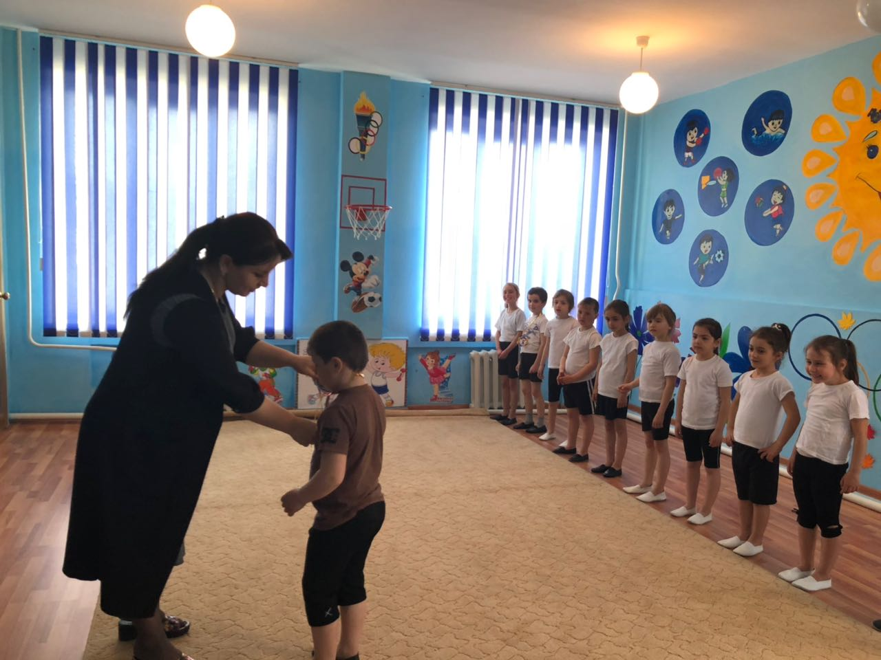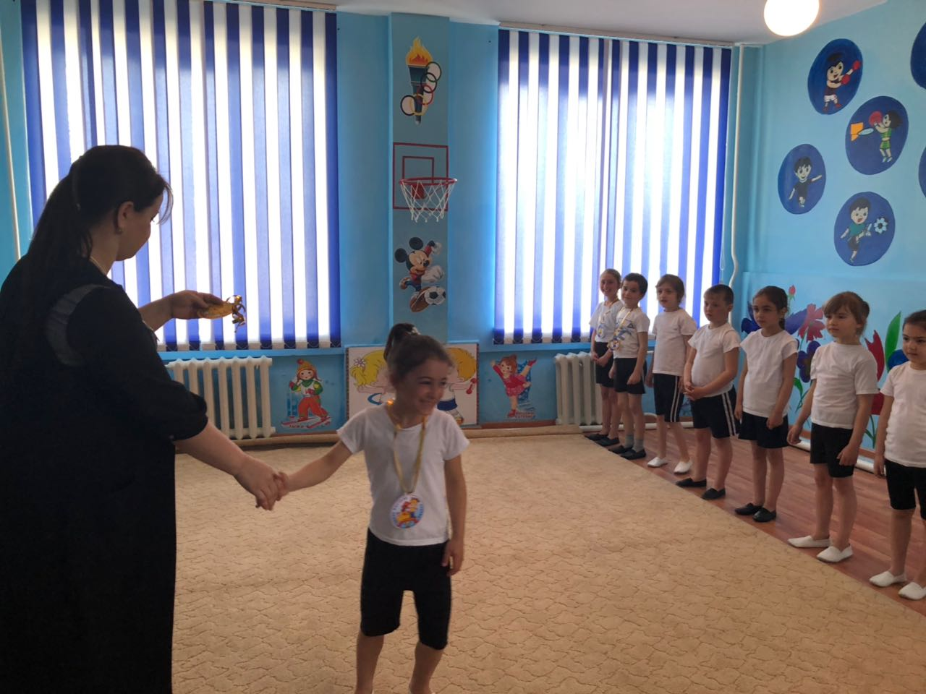

Хочется отметить что все дети у которых были выявлены предпосылки к одаренности имеют стабильно высокие показатели при проведении различных диагностик педагогом-психологом и по всем образовательным областям. И наш педагогический коллектив приложит все усилия для того чтобы эти таланты в них не погасли!

